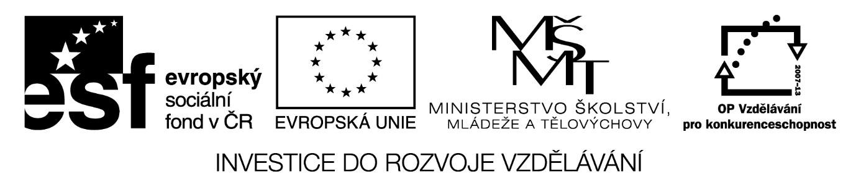

Digitální Učební Materiál

Číslo projektu | CZ.1.07/1.5.00/34.0423
Číslo materiálu | 19.
název školy | Střední škola a Vyšší odborná škola cestovního ruchu, Senovážné náměstí 12, České Budějovice 370 01
Autor | mgr. Jitka Melounková
Tématický celek | Tento dum je určen středním školám, které používají pro výuku anglického jazyka  učebnice oxford university press maturita solutions elementary
Ročník | 1., 2.
Datum tvorby | 23.4.2014

Cvičení na celkové procvičení 8. lekce k učebnici Maturita Solutions Elementary.
Metodické pokyny:
Pracovní list je určen pro 1. nebo 2. ročník oboru Hotelnictví a Kuchař s maturitou. Jedná se o cvičení pro mírně pokročilé, která mají zopakovat učivo 8. lekce k učebnici Maturita Solutions Elementary zábavnou a soutěživou formou.
Učitel napíše nebo promítne libovolný krátký text nebo jednotlivé věty s vynechanými slovy na tabuli. Prázdná místa očísluje tak, jak jdou po sobě.
Studenti pracují ve skupinách. Zvednou ruku, pokud chtějí doplnit libovolné chybějící slovo. Jsou-li úspěšní, získává jejich skupina počet bodů odpovídající číslu vynechaného slova. Slovo s nejvyšším číslem nemusí být nutně nejobtížnější.

A)
The most popular 1._____ food in Britain is not pizza, burgers or curry – it’s 2._____ and chips .There are about 8,600 fish and chips shops in 3._____ country. Each year, they 4._____ about 60,000 tonnes of fish and 500,000 tonnes of potatoes.
Fish and chips have been the nation’s 5._____ for more 6._____ a century. In 1928, Harry Ramsden 7._____ his first fish and chips shop in Leeds. He died in 1963, but the company still 8._____.
Today, fish and chips shops in Britain 9._____ more than 300 million meals a year. They sell other food too, for example, 10._____ chicken, sausages and burgers.

B)
1. Her favourite 1._____ is roast chicken.
2. You have to be 18 to buy alcohol in a 2._____.
3. We don’t 3._____ to go to school today.
4. Do you 4._____ a snack?
5. He never does 5._____ housework.
6. We bought some postcards at 6._____ hotel.
7. How 7._____ people live in this house?
8. I’ll 8._____ the food to your table.
9. Could you tell me how much a single room 9._____?
A)
The most popular 1.take-away food in Britain is not pizza, burgers or curry – it’s 2.fish and chips .There are about 8,600 fish and chips shops in 3.the country. Each year, they 4.sell about 60,000 tonnes of fish and 500,000 tonnes of potatoes.
Fish and chips have been the nation’s 5.favourite for more 6.than a century. In 1928, Harry Ramsden 7.opened his first fish and chips shop in Leeds. He died in 1963, but the company still 8.exists.
Today, fish and chips shops in Britain 9.serve more than 300 million meals a year. They sell other food too, for example, 10.fried chicken, sausages and burgers.

B)
1. Her favourite 1.dish is roast chicken.
2. You have to be 18 to buy alcohol in a 2.pub.
3. We don’t 3.have to go to school today.
4. Do you 4.want a snack?
5. He never does 5.any housework.
6. We bought some postcards at 6.the hotel.
7. How 7.many people live in this house?
8. I’ll 8.bring the food to your table.
9. Could you tell me how much a single room 9.costs?

